Voda
Autor: Marta Tesařová
Datum: leden 2012
Ročník: čtvrtý
Vzdělávací oblast: Člověk a jeho svět
Anotace: žáci pracují samostatně, tichým čtením si pročtou zadaný text, vybírají podstatné
informace, plní zadané úkoly, zkoumají vlastnosti vody, určují správnost vět, prohlubují si
učivo o vodě
Použitá literatura:
PODROUŽEK, Ladislav A KOLEKTIV. Poznáváme přírodu a techniku Přírodověda pro 4. ročník. 1. vydání. Praha: Scientia SPN 1993. 127 s. ISBN 80-04-26348-8. Text s.39.

Autorem materiálu a všech jeho částí, není-li uvedeno jinak, je Marta Tesařová.
Tvorba materiálu je financována z ESF a státního rozpočtu ČR.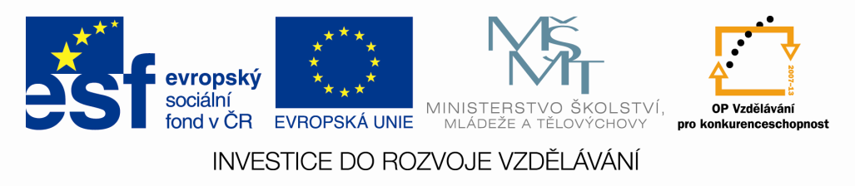

Jméno:
Pečlivě si pročti text.
Voda
Na zemském povrchu převažuje voda. Od pramenů potůčků se potoky stékají do řek. Řeky se vlévají do moří. Do vodních ploch zahrnujeme i zamrzlé plochy ledovců.
Voda je hlavní složkou živých organizmů – bez ní by nemohl život na této planetě existovat. Je sloučeninou kyslíku a vodíku. V přírodě se vyskytuje ve třech skupenstvích: pevném ( led), kapalném (voda) a plynném (vodní pára). Změnou teploty přechází z jednoho skupenství do druhého. Pitná voda se vyrábí ve vodárnách z podzemní a povrchové vody. Vyrábí se odstraněním nečistot filtrací. Bakterie a mikroorganizmy se odstraňují dezinfekcí chlorem nebo ozonem.
Vody je v některých oblastech světa nedostatek. Pro nás Evropany je pitná voda samozřejmostí. Mnoho afrických a asijských zemí leží v suchých oblastech. Vodu obstarávají dívky a ženy. Často chodí pro vodu i několik kilometrů. Ráno vyrazí s nádobami za vodou. Voda je často špinavá a musí se převařovat. Používá se k pití a vaření. Mytí je v suchých oblastech neznámý luxus.
1. Odpovídej na otázky.
a) Z čeho je složena voda?

b) V jakých skupenstvích se voda na Zemi vyskytuje?

c) Co zahrnujeme do vodních ploch?

d) Z čeho se vyrábí pitná voda?

e) Co se odstraňuje při čištění?

2. Urči správnost vět.
a) Voda pro Evropany není samozřejmostí. ANO - NE
b) Lidé v Africe mají dostatek vody. ANO - NE
c) Vodu obstarávají ženy. ANO – NE
d) Voda je čistá a dá se použít bez převaření. ANO – NE.

3. Jaké vlastnosti má voda? Vyzkoumej!
barva: …………………………………………………….. chuť:………………………………………………………………….
mrzne při: ……………………………………………°C vře při: ……………………………………………………………°C
4. Vyřeš tajenku:……………………………………………………………se musí šetřit.
Vyber správnou odpověď .
a) P nejvíce vody je v oceánech g) O voda zabírá většinu povrchu
B nejvíce vody je v řekách U voda nezabírá většinu povrchu

b) J oceánská voda je sladká h) D oceánská voda obsahuje sůl kamennou
I oceánská voda je slaná E oceánská voda neobsahuje sůl kamennou

c) T voda se z oceánů vypařuje i) A voda modeluje zemský povrch
U voda se z oceánů se nevypařuje B voda nemodeluje zemský povrch

d) M voda obsahuje dusík
N voda obsahuje vodík a kyslík

e) É voda se vyskytuje ve dvou skupenstvích
Á voda se vyskytuje ve třech skupenstvích

f) V ve velkých výškách se sráží v déšť
Z v malých výškách se sráží v déšť

